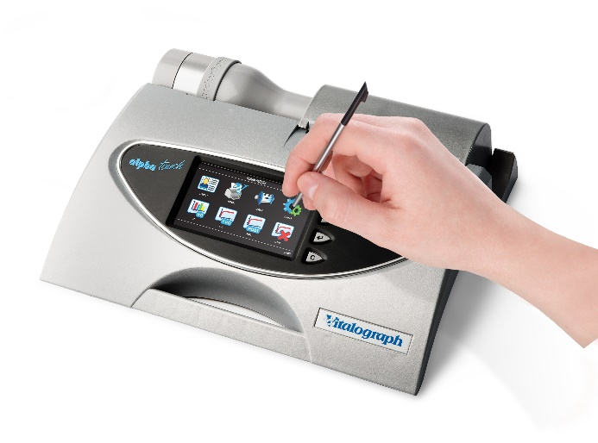

* Une des technologies de mesure de débit la plus performante au monde
* Menu simple piloté par icônes
* Grand écran tactile couleur haute résolution
* Capacité de stockage de 10 000 sujets
* Comparaison pré-post bronchodilatateur
* Un ou plusieurs souffles
* Plus de 50 paramètres disponibles
* Paramètres mesurés : VC; IVC; IC; VT (TV); TLC; RV; IRV; ERV; FRC; FVC; FIVC; FEV1; FEV3; FEV6; FVC; FEV1/VC; FEV1/FVC; FEV3/VC; FEV3/FVC; FEV1/FEV6; FEF75; FEF50; FEF25; FEF25-75; FEF25-75/FVC; FIV1; PIF, FIV1/FIVC, FIF25, FIF50, FIF75, FEF50/FIF50, FET, MVVind, FEV1 Ratio; FEV0.5; PEF L/min; PEF L/s; FEF 0.2-1.2; FEF 75-85%; FEF25%; FEF50%; FEF75%; FMFT; FIF25%; FIF50%; FIF75%; PIF; FEV0.75; âge des poumons et plus
* Dimensions appareil : 300mm x 250mm x 75mm – Poids : 2kg
* Dimensions avec emballage : 470mm x 112mm x 377mm – 4kg

**[FRAFITO](mailto:FRAFITO) –** 23 Avenue Auguste Verola – Hibiscus Park E – 06200 Nice – France -

Tel : 04 93 72 53 54 - Fax : 04 93 21 03 83 - Email : [infos@frafito.net](mailto:infos@frafito.net) / www.frafito.net

**Spiromètre électronique**

**ALPHA TOUCH**

**Ref : RES006**